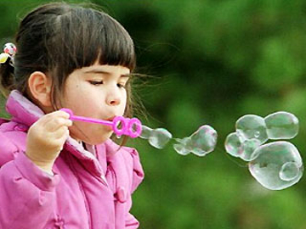

Диафрагмальное дыхание (диафрагмально-реберное) – это такое дыхание, при котором вдох и выдох совершаются при участии диафрагмы и межреберных мышц. Активна нижняя, самая емкая часть легких. Верхние отделы грудной клетки, а так же плечи практически остаются неподвижными.
Детям с нарушениями речи для развития диафрагмального дыхания требуется обучение через специальные упражнения.

«Надуй шарик»
(лежа, сидя, стоя), ладонь - на животе, контролируем выдох и вдох:


Вот мы шарик надуваем,
А рукою проверяем:
Шарик лопнул – выдыхаем,
Наши мышцы расслабляем.

«Качаем игрушку»
Ребенку, находящемуся в положении лежа, кладут на живот в области диафрагмы легкую игрушку, ребенок следит глазами за подниманием и опусканием игрушки: «Положим игрушку на живот и посмотрим, как она поднимается, когда ты делаешь вдох, и опускается, когда ты делаешь выдох».


Качаю рыбку на волне,
То вверх (вдох),
То вниз (выдох),
Плывет по мне.

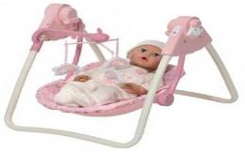
Или: Качели вверх,
Качели, вниз,
Крепче, куколка, держись!
(игрушки в течение недели можно менять)

«Часики»

(сидя на стуле, ноги на ширине плеч, руки опущены), левую руку отвести в сторону, положить на затылок, медленно наклониться вправо, похлопать правой рукой по левому боку – вдох, вернуться в и.п. – полный выдох

Тик-так, тик-так,
Ходят часики вот так:
Наклон влево, наклон вправо,
Наклон влево, наклон вправо.

«Щука»
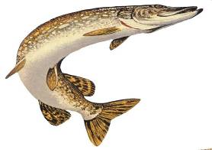
(сидя на стуле, ноги на ширине плеч, руки ладонями лежат на ребрах), надавить ладонями на ребра – вдох, руки в стороны – выдох

Щука в омуте жила (вдох),
Воду щеткою мела (выдох).
Щи готовила гостям (вдох),
Угощение лещам (выдох)

«Шагают ножки»
ходьба на месте, руки вверх – вдох, руки опустить – выдох:
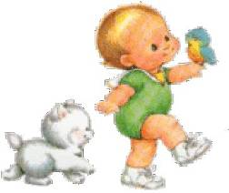
По ровненькой дорожке,
По ровненькой дорожке,
Шагают наши ножки,
Шагают наши ножки.
По пням, по кочкам,
По камушкам, по камушкам,
В ямку – бух!

Формирование правильного дыхания у детей старшего дошкольного возраста позволяет:
1. Сократить время для постановки и автоматизации речевых звуков
2. Увеличить количество произнесенных слов на выдохе
3. Достичь координации дыхания, речи и движений
4. Повысить эффективность коррекции звукопроизношения
5. Выработать четкую и внятную речь

